Załącznik nr 2

OPIS PRZEDMIOTU ZAMÓWIENIA
„WYKONANIE DOKUMENTACJI PROJEKTOWEJ REMONT DACHU BUDYNKU KAPLICY NA CMENTARZU WILKOWYJA PRZY UL. CIENISTEJ
W RZESZOWIE” W RAMACH ZADANIA REMONTOWEGO
PN: „REMONT CMENTARZY KOMUNALNYCH”.

Pomnik zlokalizowany jest przy ul. Cienistej na fragmencie dz. nr ewid. 632/3, obręb 218. RZESZÓW – WILKOWYJA PÓŁNOC. Dokładna lokalizacja została pokazana
na załączniku nr 1 do zapytania ofertowego.

Intencją Zamawiającego jest podjęcie racjonalnych działań w kierunku poprawy stanu dachu obiektu kaplicy cmentarnej, gdyż przy większych opadach deszczu w pomieszczeniach
na suficie pojawia się zawilgocenie. Stan pokrycia dachowego oraz wszelkich elementów towarzyszących (m.in.: odwodnienia dachu, obróbek, etc.), wykazuje oznaki działania zmiennych warunków atmosferycznych. Konieczne jest dostosowanie sposobu i zakresu prac remontowych do charakteru istniejących zjawisk, jak też do charakteru obiektu
z uwzględnieniem współczesnych rozwiązań. Inwestor jest w posiadaniu dokumentacji projektu zamiennego kaplicy z 2008 r. Preferowane jest odprowadzenie wody z dachu za pomocą rynien
i rur spustowych mocowanych na elewacji obiektu.
Przedmiot zamówienia obejmuje:
- wykonanie projektu zagospodarowania terenu – 3 egz. + wersja elektroniczna,
- wykonanie projektu architektoniczno-budowlany – 3 egz. + wersja elektroniczna,
- wykonanie projektu technicznego - 3 egz. + wersja elektroniczna,
- wykonanie projektu wykonawczego - 3 egz. + wersja elektroniczna
- wykonanie przedmiaru robót – 3 egz. + wersja elektroniczna,
- kosztorys inwestorski – 3 egz. + wersja elektroniczna w programie Excel,
- specyfikacje techniczne wykonania i odbioru robót budowlanych – 2 egz.
- uzyskanie w imieniu Zamawiającego koniecznych opinii, uzgodnień, pozwoleń i decyzji niezbędnych do prawidłowej realizacji zadania, w tym pozwolenia na budowę..

Poniżej przedstawiono na zdjęciach obecny stan dachu oraz zawilgocenia powstałe
w wyniku penetracji wody do wnętrza budynku.

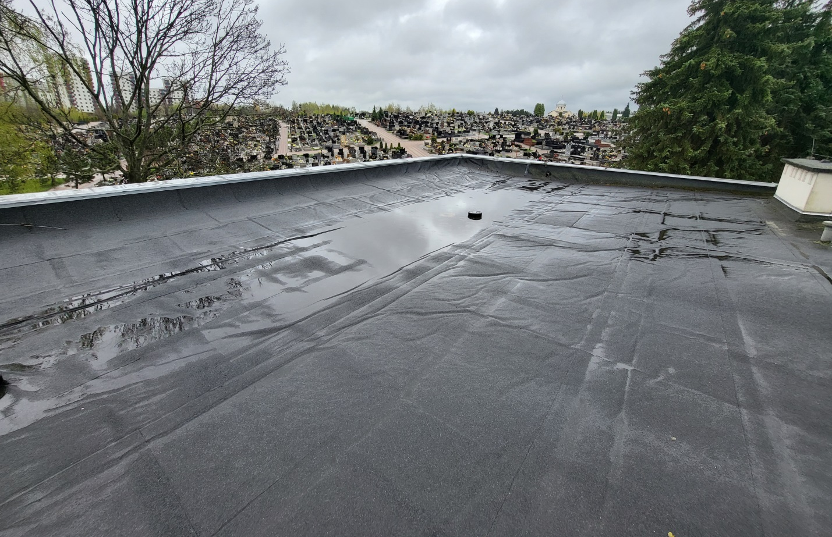
zdj. 1 Widok dachu budynku kaplicy.

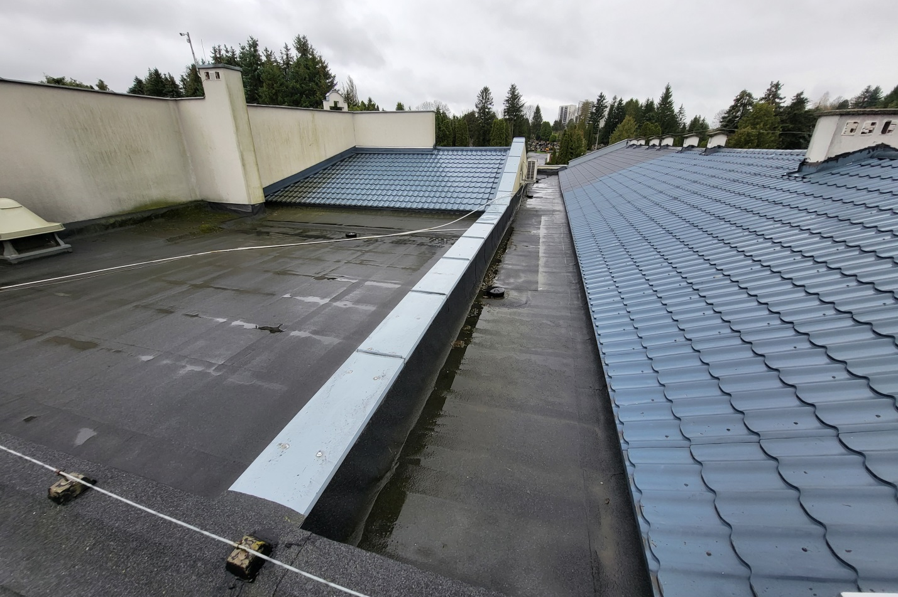zdj. 2 Widok dachu budynku.
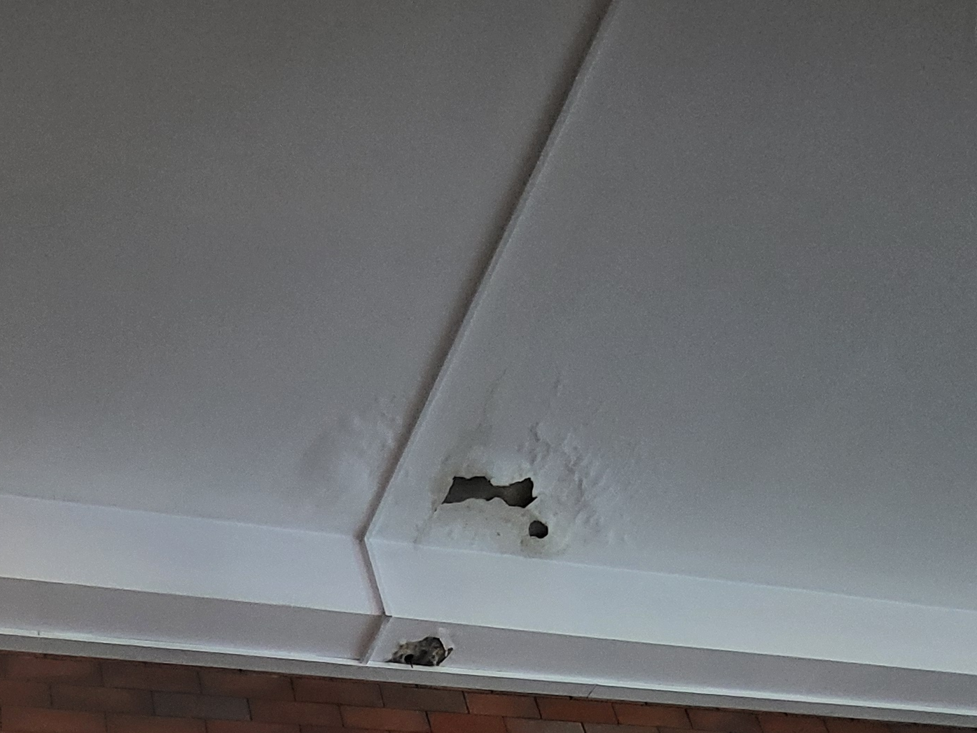
zdj. 3 Widok sufitu.

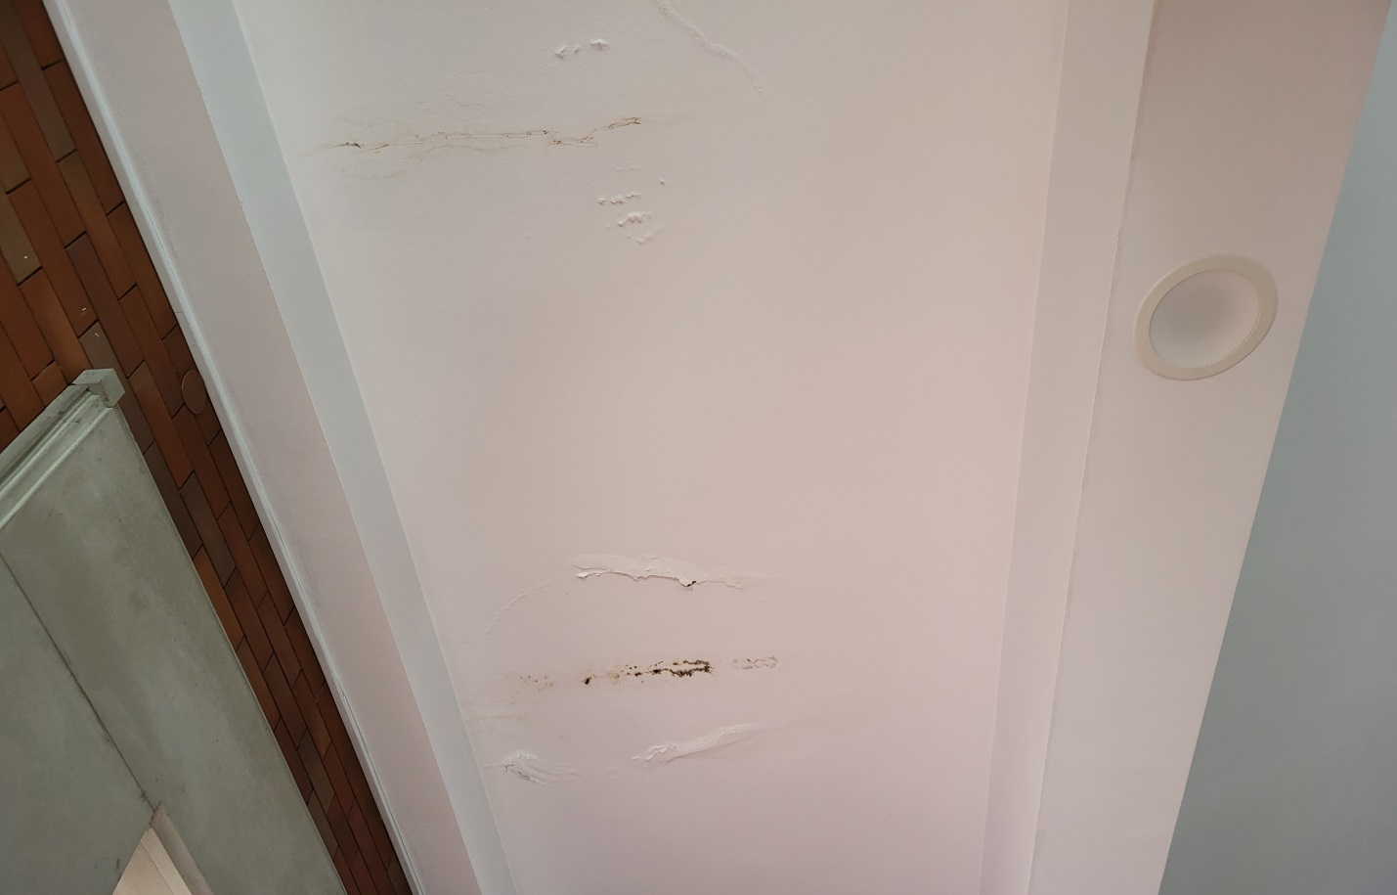
zdj. 4 Widok sufitu.

